附件2

 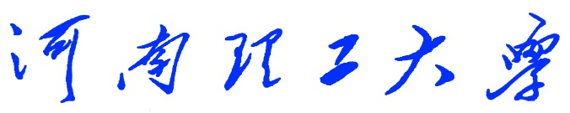

**《Python程序设计》**

**课程设计报告**

　　　　　　　　　　（2018 —2019 学年第 一 学期）

题 目 吃东西小游戏

学生姓名 杨杰

专业班级 信管16-3班

学生学号 311609030316

教师姓名 徐 文 鹏

成 绩**：**

评 语：

教师签名：

日期：

一． 设计目的   
课程设计目的：  
本课程设计是本专业的一门重要实践性教学环节。在学习了专业基础课和《Python程序设计》课程的基础上，本课程设计旨在加深对Python程序设计的认识，对Python语言及其语言生态有一个进一步的掌握和应用，学会运用Python标准库及外接相关库来解决实际问题的基本能力，培养和提高学生分析问题、解决问题的能力，尤其是提高学生使用Python为开发语言来进行问题描述、交流与思考的能力，为毕业设计和以后的工程实践打下良好的基础。  
本课题目的：  
（1）为全面了解Python技术历史、现状与发展趋势的基础上，系统掌握Python基本概念、编程思想以及程序设计技术，具备熟练的Python编程技能和面向对象软件设计技术思想。  
（2）通过总体框架到页面设计再到代码实现，了解Python设计的一般步骤，并熟练掌握Python的设计思想。  
（3）本课题主要训练逻辑思维和Python语法，对代码编写由大到小，由总体到模块，掌握其基本逻辑，对以后的设计可以做到举一反三，进而形成逻辑思维。  
二．设计要求  
课程设计要求：  
本课程设计主要任务是以Python为开发语言完成一个100~300行左右规模的程序项目开发。设计参考题目见附件1。  
课程设计的基本要求是：在课程设计的各个阶段严格、规范地完成相关的文档，例如总体方案报告，详细设计报告、功能说明、数据结构说明、算法说明、程序设计框图、图例和源程序等。要求所写文档结构合理、内容完整、叙述清晰。程序源码要有详细注释，可读性好。更高要求是：有创意、系统界面美观。  
本课题要求：   
（1）页面完美，逻辑清晰。  
（2）代码编写在可读性高的情况下尽可能的简洁。  
（3）可选用PyCharm，Python IDLE等开发平台以提高开发效率，通过资料查阅和学习尽可能掌握一种或多种集成开发环境。  
（4）共同完成代码的衔接，游戏总体框架和逻辑的实现。分工编写课程设计报告，报告总共包括六大部分：设计目的、设计要求、总体设计、详细设计、调试与测试、设计总结。

三、总体设计

四、详细设计

我负责的游戏整体框架的设计与分析，即设计游戏的思路